如何测试LTE-Advanced网络中的载波聚合
来源：Aeroflex
内容摘要： Aeroflex测试解决方案公司针对LTE-Advanced，3GPP第10版引入几项新的功能，加强现行的LTE标准，这些功能的目标是将下行峰值速率提高至1 Gbps以上，并缩短延迟时间及改善频谱效率。目标是达到最高可能的小区边缘用户速率。
Aeroflex测试解决方案公司针对LTE-Advanced，3GPP第10版引入几项新的功能，加强现行的LTE标准，这些功能的目标是将下行峰值速率提高至1 Gbps以上，并缩短延迟时间及改善频谱效率。目标是达到最高可能的小区边缘用户速率。
如果要达到高传输速率的目标，LTE-Advanced 将需要一个比LTE目前指定的20 MHz更宽的通道频宽。多数业者可使用的有限频谱带只有单一载波，不可能达成此目标。因此，载波聚合(即结合频谱散射出的多载波能力) 将会是取得所需更宽有效频宽的关键方式，通常高达100 MHz。这表示必须一并增加由连续或非连续频谱组成的多载波，以促使这些通道频宽更宽，传输速率更快。
在网络中执行载波聚合，意谓业者及基础设施供货商在真正的行动终端设备可使用之前，将需要一个配备载波聚合技术的测试手机。
LTE-Advanced的演变
LTE-Advanced之3GPP计划的目标，是在国际电信联盟旗下的无线电通讯部门（ITU-R）规定的时限内达到或超出IMT-Advanced的要求。
IMT-Advanced的关键目标是：100 MHz频宽、下行1 Gbps的传输速率及上行500 Mbps的传输速率、下行及上行分别为8x8 MIMO 及4x4 MIMO。C-plane延迟最大值为50 ms，而U-plane是低于或等于5 ms。表1比较LTE 第8版及LTE-Advanced规格的目标。
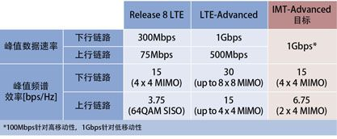
表1：3GPP LTE-Advanced规格与LTE 第8版以及IMT-Advanced目标之比较
演进标准提供的平均频谱效率及小区边缘用户速率，将比LTE 第8版更高，且因新分配的频宽，频谱的使用弹性更大。自组织的网络及部署将是LTE-A重要的一部分，因为网络的复杂性将会使得手动最佳化变得不可行。LTE 第8版将可以低成本平滑过渡到至LTE-A。
此外，LTE-A将必须与LTE共存，且基础设施会逐步发展，终端设备逐步升级。功能性也将必须具有扩展性。
频宽
由于频谱已经很拥挤，因此主管机关很难分配具有100 MHz 频宽的连续频谱。同样地，已分配给LTE的多数频宽（参见表2(a)及(b)）本身并没有宽到足以提供LTE-A所指定的100 MHz频宽。延迟系统也有问题，系统内的频宽被早于LTE 第8版的标准占用。因此必须以指定的其中一种方式结合可用的频谱频宽，此即统称为载波聚合的技术。
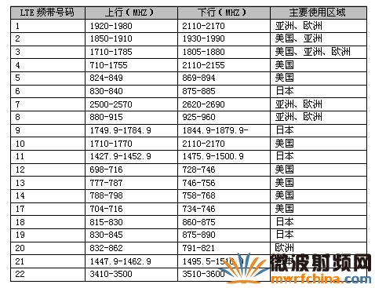
表2(a) LTE FDD的频带代号
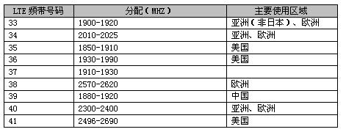
表2(b) LTE TDD的频带代号
载波聚合是弹性分配频谱的方式，用以达到更宽的频宽传输。高达100 MHz的完整系统频宽可包含两个至五个称为成员载波（CC）的基本频率区块。至少部份的成员载波与LTE 第8版后向兼容，而且聚合的频宽可能是由相同频带的成员载波（频带内载波聚合）或不同频带的成员载波（频带间载波聚合）组成。LTE-A支持频带内载波聚合的连续及非连续频谱。图1列出几个范例。
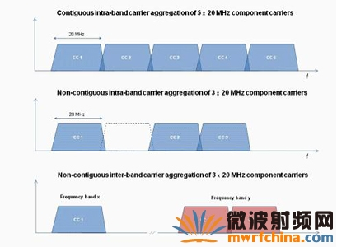
图1：载波聚合的范例
图1的第一个图显示连续频带内载波聚合的例子，其中100 MHz 频宽是聚合五个成员载波所取得。我们可以从邻近的频带清楚看到频宽呈碎形(非整块频段)。第二个图显示非连续频带内载波聚合的例子。我们可在成员载波间清楚看到碎形的频宽。最后一个图显示频带间载波聚合：频带间载波聚合很明显是非连续的，因为在成员载波间有碎形的频宽。
分频双工（FDD）可支持上行及下行的非对称频宽。对称操作的定义是下行及上行有相等数量的成员载波，而非对称操作使用的下行成员载波比上行成员载波数量更多。在分时双工（TDD），上行及下行永远对称，因为他们共享相同的载波。要进一步考虑的是如图2所示的频带内对称，其与聚合的载波是否在聚合频宽形成镜像相关。
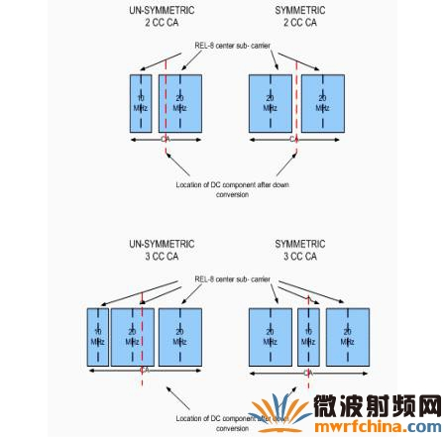
图2：频带内对称
如为LTE-A（3GPP Release 10版），除非有例外，否则会假设频带内的载波聚合是对称的。对称的优点是，对于零中频接收器，它可以避免数据资源单位（RE）在DC点重迭。
3GPP 已为LTE-A的初步研究指定一系列的载波聚合情况，且结构使用高达3个收发器链，其可在300 MHz – 6 GHz 的范围操作。这引起eNodeBs 及使用者设备（UE）两者的一些庞大的设计问题。所有五个成员载波在未来将被许可成为非连续载波，如图3所示，其可进一步增加收发器链的数量。
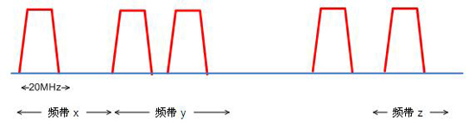
图3：五个非连续成员载波
应用
一对成员载波称为主要基地台。其中一个主要基地台称为主要小区，其余称为次要小区。主要小区最为重要，并且管理CA组态。次要小区不允许RACH接入。小区组成时会提供“服务小区指数”，该指数表示其相对的重要性，服务小区指数愈小，基地台愈重要。主要小区的服务小区指数永远等于零。
载波聚合的多功能性使网络部署更容易，因为第二个成员载波可用于将传输率提高，用以排除小区边缘微弱的覆盖率，或做为热点，当峰值速率相当重要的时候。图4显示这些应用方式当中的每一个范例，是3GPP在可行性研究时会定义的。其它两个应用方式情况（未显示）对非共站基地台使用无线宽带头端设备（RRH），第11版将会支持此情况。
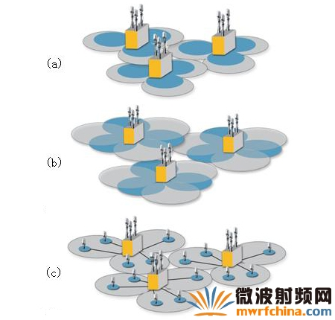
图4显示三个LTE-Advanced 载波聚合的应用情况，其中频率f1 以灰色表示，f2 以蓝色表示：(a) f1 可用来提高覆盖率，f2 可用来推升传输速率(f2 > f1)；(b) 两个频率皆可用来增加蜂巢式单元传输量；(c) f1 提供大范围覆盖率，而f2 可用来推升热点区的传输量。
示范
Aeroflex TM500 测试手机（Test Mobile）是2011年世界移动通讯展的LTE载波聚合初期展示的重要构成，其成功结合800 MHz 及2.6 GHz频谱。这使得主要的网络基础设施供货商可结合这两个频段的容量，同时充分利用较低频段的卓越传输量的优点提供巨大的LTE数据传输管道。
TM500已对3G提供一种载波聚合，并利用双载波HSDPA（DC-HSDPA）的可用性。TM500 LTE测试手机的生产机型目前可使用此功能，即测试LTE基地台或eNodeBs的实际产业标准。
结论
连续及非连续频段的载波聚合已被视为LTE-Advanced发展最重要的一部份，并且也被视为对终端及eNodeBs的设计提出重大的挑战。在使用真正的终端设备及手持电话之前，基站供应商需要一台可靠的测试手机测试其网络，而且在此早期阶段提供他们载波聚合能力，证明对于将被用于推出LTE-Advanced 的eNodeBs的发展是重要的。

